Camila García

Luis Ruiz

José Gutiérrez

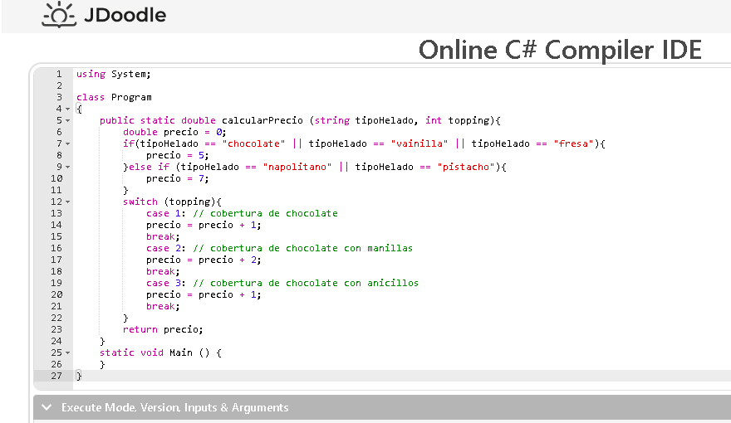

Lo que se comprendió en este reto era que con la base del código del funcionamiento de la heladería, era que el programa arrojara cálculos con lo que se le solicitara. Y partiendo de eso, como agrupo asumimos que se debía agregar la función int main y console.write y console.writeline para que este mismo funcionara. Pero no hayamos en qué parte de los códigos era que lo debíamos agregar

using System;

class Program

{

public static double calcularPrecio (string tipoHelado, int topping){

double precio = 0;

if(tipoHelado == "chocolate" || tipoHelado == "vainilla" || tipoHelado == "fresa"){

precio = 5;

}if {

Console.WriteLine(“el sabor si existe”);

}else{

Console.WriteLine(“el sabor de helado no existe”);

}

}else if (tipoHelado == "napolitano" || tipoHelado == "pistacho"){

precio = 7;

}

switch (topping){

case 1: // cobertura de chocolate

precio = precio + 1;

break;

case 2: // cobertura de chocolate con manillas

precio = precio + 2;

break;

case 3: // cobertura de chocolate con anicillos

precio = precio + 1;

break;

}

return precio;

}

static void Main () {

}

}